昆山喜光照明科技有限公司召回
一极喜光牌嵌入式LED筒灯
生产者名称 | 昆山喜光照明科技有限公司
产品名称 | 嵌入式LED筒灯 | 品牌 | 一极喜光
型号/规格 | AB-1S65DGW-5-S
生产起止日期 | 2023年02月22日 | 涉及数量 | 170只
生产批号/批次 | -
产品描述及外观照片 | 产品为嵌入式LED灯具，金色外观 灯体主材：铝材、PC塑料。  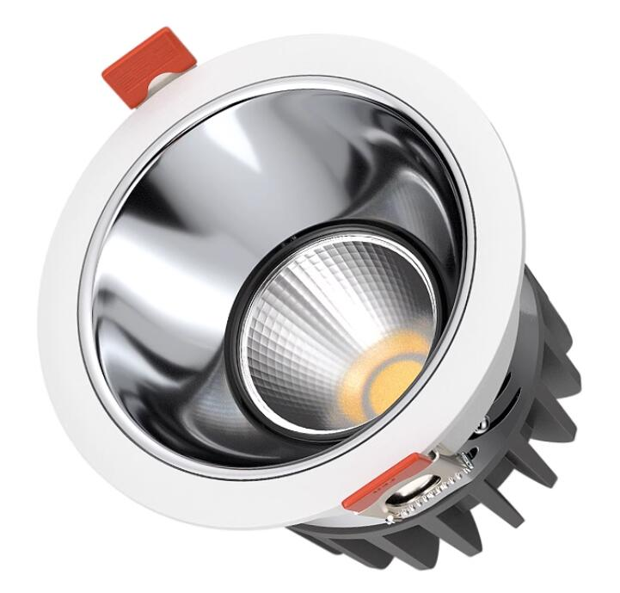
存在的缺陷 | 产品的外部接线截面积小于0.75mm²。
可能导致的后果 | 长时间使用会导致电线过热，存在着火和引起火灾的危险。
避免损害发生的应急处置方式 | 在天猫一极喜光旗舰店发布召回公告，并通过客服、电话、短信等方式告知消费者产品召回信息，消费者应立即停止使用该款存在缺陷的产品，以消除安全隐患。
具体召回措施 | 将在天猫一极喜光旗舰店发布召回公告，并通过客服、电话、短信等方式告知消费者产品召回信息，消费者可联系销售客服或直接联系我公司进行退货退款，以消费安全隐患。由此产生的邮费等相关费用均由昆山喜光照明科技有限公司承担。
召回负责机构 | 昆山喜光照明科技有限公司
召回联系方式 | 联系人： 郭广荣（召回负责人） 联系方式：13913235679；  召回服务热线：0512-36858598
召回进度安排 | 1、2023年2月22日委托生产了1批，之后已停止生产；  2、2023年5月08日已通知天猫平台一极喜光旗舰店下架并停止销售该缺陷产品；  3、2023年8月10日前在天猫平台一极喜光旗舰店发布召回公告，并通过旺旺留言、电话、短信等方式通知购买过缺陷产品的消费者召回情况；  4、2023年10月30日前完成消费者的退货退款事宜。  计划于2023年10月30日前完成积极的召回行动。
其他需要报告的内容 | 无
其他信息 | 消费者可登录江苏省缺陷产品管理技术中心网站（http://www.jssi.org.cn/c/zhaohui/）了解相关信息，或拨打江苏省缺陷产品管理技术中心热线电话（025-52245132），反映召回活动实施过程中的问题或提供缺陷线索。此外，消费者还可登录国家市场监管总局缺陷产品管理中心网站（dpac.samr.gov.cn）、中国产品安全与召回信息网（www.recall.org.cn/）以及关注微信公众号（SAMRDPAC)，或拨打总局缺陷产品管理中心热线电话010-59799616，了解更多信息。

